Thành Viên :

Đăng Hữu Tâm -22174600022

Đỗ Thành Đạt -22174600086

BÀI LÀM :

Bước 1 : Chọn card mạng Wifi

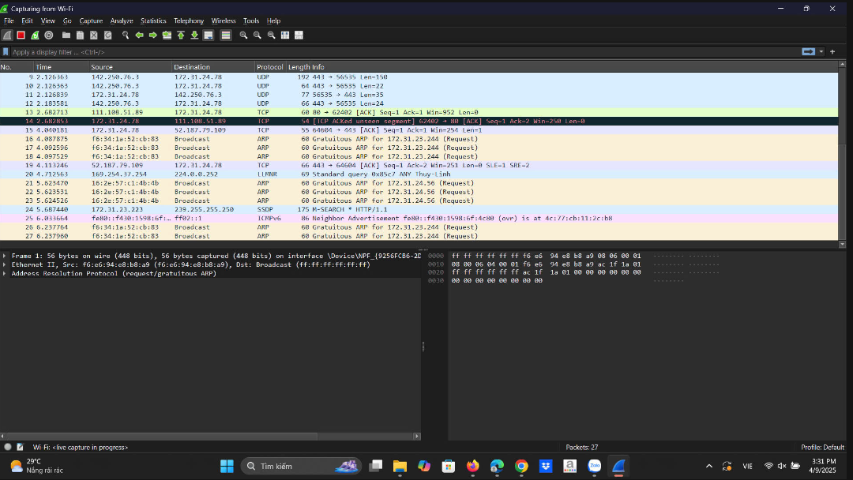

Bước 2 : Lọc giao thức HTTP

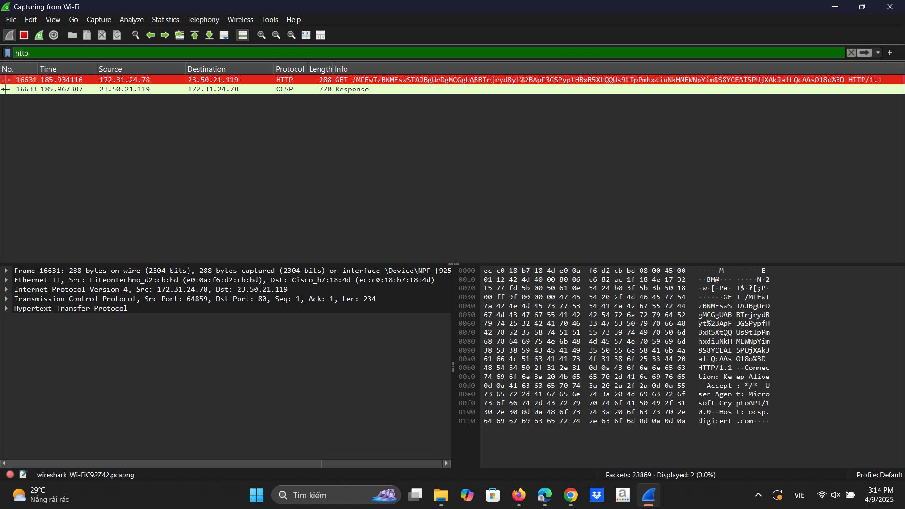

Bước 3 :

Lưu file thành TamvaDat.pcapng

Bước 4 :

Gói cần phân tích là gói số 16631–GET/ MFEwTzBNMEswSTAJBgUrDgMCGgUABBTrjrydRyt%2BApF3GSPypfHBxR5XtQQUs9tIpPmhxdiuNkHMEWNpYim8S8YCEAI5PUjXAkJafLQcAAsO18o%3D HTTP/1.1 , đã được bắt thành công.

Mô hình OSI gồm 7 lớp, nhưng trong Wireshark ta chủ yếu thấy các lớp từ Lớp 7 đến Lớp 2 :

- **Lớp 2 – Data Link (Liên kết dữ liệu):**

**Source MAC:** 00:0c:29:ab:cd:ef

**Destination MAC:** 00:50:56:12:34:56

- **Lớp 3 – Network (Mạng):**

**Source IP:** 192.168.1.105

**Destination IP:** 93.184.216.34

- **Lớp 4 – Transport (Giao vận):**

**Source Port:** 57632

**Destination Port:** 80 (HTTP) hoặc 443 (HTTPS)